


Semaine du 05 au 09 Février 2018


Lundi 05 Février 2018
Flammekueche
Saucisses
Petits pois et carottes
Fromage
Fruits de saison
Mardi 06 Février 2018
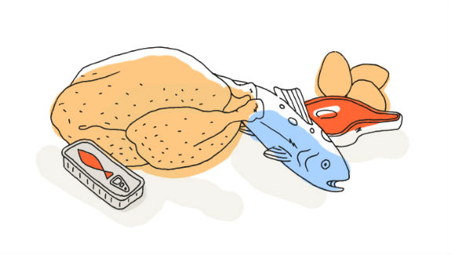
Salade tomates et mâche
Cordons bleus
Haricots verts
Fromage
Brownies

Mercredi 07 Février 2018
Salade verte
Croque-Monsieur

Petit suisse
Fruits de saison
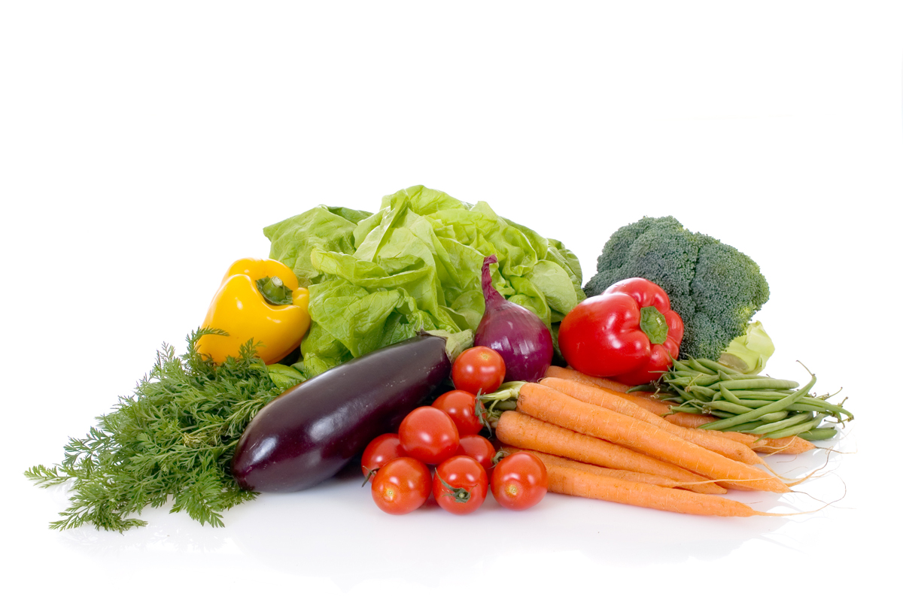
Jeudi 08 Février 2018
Chou rouge et carottes râpées
Gibelette de porc
Blé au beurre
Fromage frais au fruits

Vendredi 09 Février 2018
Surimi
Bon Appétit !!!
Galopin de veau
Flageolet
Petit Louis
Banane

La Mairie se réserve le droit de modifier les menus en cas d’imprévu.
La viande de bœuf servie cette semaine est d’origine française

